Resolución del Pleno del Instituto de Transparencia, Acceso a la Información Pública y Protección de Datos Personales del Estado de México y Municipios, con domicilio en Metepec, Estado de México, a veintiocho de octubre de dos mil veinte.
VISTO el expediente electrónico formado con motivo del recurso de revisión número 03535/INFOEM/IP/RR/2020, interpuesto por el C. XXXXXXXXXXXXXXXX XXXXXXXXXXXX, en lo sucesivo El Recurrente, en contra de la respuesta del Ayuntamiento de Atizapán de Zaragoza, en lo subsecuente El Sujeto Obligado, se procede a dictar la presente resolución.

A N T E C E D E N T E S D E L A S U N T O
PRIMERO. De la Solicitud de Información.
Con fecha cinco de agosto de dos mil veinte, El Recurrente, presentó a través del Sistema de Acceso a la Información Mexiquense (SAIMEX) ante El Sujeto Obligado, solicitud de acceso a la información pública, registrada bajo el número de expediente 00362/ATIZARA/IP/2020, mediante la cual solicitó información en el tenor siguiente:
“Por medio del presente mecanismo, le solicito a la Dirección que le competa, me sean proporcionados los presupuestos asignados y ejercidos a cada dirección desglosados por partidas presupuestales y año; dichos presupuestos, correspondientes del año 2009 al año 2020. Lo anterior y en razón a necesitarlo para fines académicos.” [Sic]
Modalidad de entrega: A través del SAIMEX.

SEGUNDO. De respuesta del Sujeto Obligado.
En el expediente electrónico del SAIMEX, se aprecia que el día veintisiete de agosto del año en curso, El Sujeto Obligado dio respuesta a la solicitud de información, resultando de nuestro interés lo siguiente:
“En respuesta a la solicitud recibida, nos permitimos hacer de su conocimiento que con fundamento en el artículo 53, Fracciones: II, V y VI de la Ley de Transparencia y Acceso a la Información Pública del Estado de México y Municipios, le contestamos que:
SE ANEXA RESPUESTA” [Sic]

A mayor abundamiento, se desprende que El Sujeto Obligado adjuntó el documento electrónico “362-1713.pdf”, mismo que se tiene por reproducido en virtud de que será materia de análisis en el considerado respectivo.

TERCERO. Del recurso de revisión.
Inconforme con la respuesta notificada por El Sujeto Obligado, El Recurrente interpuso el recurso de revisión, en fecha uno de septiembre del presente, el cual fue registrado en el sistema electrónico con el expediente 03535/INFOEM/IP/RR/2020, en el cual arguye las siguientes manifestaciones:
Acto Impugnado:
“La información solicitada no fue proporcionada” [Sic]

Razones o Motivos de Inconformidad:
“La respuesta refiere que en la pagina http://www.atizapan.gob.mx/conac/ se encuentra la información solicitada, pero en dicha pagina solo vienen los años 2020, 2019, 2018 y 2017 (cuando se solicito del año 2009 al año 2020), de igual manera solo viene de manera general el presupuesto asignado de dichos años al H. Ayuntamiento, pero no el ejercido y mucho menos el que fue asignado a cada dirección y por subsecuente tampoco el ejercido en dichas instancias” [Sic]

De manera complementaria, no resulta desapercibido para este Órgano Resolutor que El Recurrente adjuntó el documento electrónico “Respuesta.pdf”, cuyo contenido se tiene por reproducido, en virtud de que será materia de análisis en el considerando respectivo.
CUARTO. Del turno del recurso de revisión.
Medio de impugnación que le fue turnado a la Comisionada Zulema Martínez Sánchez, por medio del sistema electrónico en términos del arábigo 185 fracción I de la Ley de Transparencia y Acceso a la información Pública del Estado de México y Municipios, del cual recayó acuerdo de admisión en fecha siete de septiembre del año en curso, determinándose en él, un plazo de siete días para que las partes manifestaran lo que a su derecho corresponda en términos del numeral ya citado.

QUINTO. De la etapa de instrucción.
Así, en la etapa de instrucción, de las constancias que obran en los expedientes electrónicos se advierte que El Sujeto Obligado rindió su informe justificado en fecha diez de septiembre de los corrientes, mismo que fue puesto a la vista del Recurrente el veintiocho de septiembre del mismo año.
Por lo que una vez transcurrido el plazo establecido para que las partes manifestaran lo que a su derecho conviniera, en fecha cinco de octubre de dos mil veinte se decretó el cierre de instrucción en términos del artículo 185 fracción VI de la Ley de Transparencia y Acceso a la Información Pública del Estado de México y Municipios, iniciando el término legal para dictar resolución definitiva del asunto.
En fecha veintiuno de octubre del año en curso, se amplió el plazo para dictar resolución, en términos del artículo 181 de la Ley de Transparencia y Acceso a la Información Pública del Estado de México y Municipios.

C O N S I D E R A N D O
PRIMERO. De la competencia.
Este Instituto de Transparencia, Acceso a la Información Pública y Protección de Datos Personales del Estado de México, es competente para conocer y resolver el presente recurso de revisión interpuesto por El Recurrente conforme a lo dispuesto en los artículos 6, apartado A, fracción IV de la Constitución Política de los Estados Unidos Mexicanos, 5, párrafos vigésimo segundo, vigésimo tercero y vigésimo cuarto, fracción IV de la Constitución Política del Estado Libre y Soberano de México, 1, 2 fracción II, 13, 29, 36 fracciones II y III, 176, 178, 179 fracción I, 181 párrafo tercero, 182, 185, 188 y 194 de la Ley de Transparencia y Acceso a la Información Pública del Estado de México y Municipios, 9 fracciones I, XXIV, 11 y 14 fracción I del Reglamento Interior del Instituto de Transparencia, Acceso a la Información Pública y Protección de Datos Personales del Estado de México.

SEGUNDO. Sobre los alcances del recurso de revisión.
Derivado de la impugnación realizada, es preciso e importante señalar que el recurso de revisión inmerso en la Ley de Transparencia vigente en la entidad, tiene el fin y alcance que señalan los numerales 176, 179, 181 párrafo cuarto, 194 y 195 y demás aplicables de la Ley de Transparencia y Acceso a la Información Pública del Estado de México y Municipios vigente, el cual será analizado conforme a las actuaciones que obren en el expediente electrónico, con la finalidad de reparar cualquier posible afectación al derecho de acceso a la información pública y garantizando el principio rector de máxima publicidad.

TERCERO. De las causas de improcedencia.
En el procedimiento de acceso a la información y de los medios de impugnación de la materia, se advierten diversos supuestos de procedibilidad, los cuales deben estudiarse con la finalidad de dar cumplimiento a los principios de legalidad y objetividad inmersos en el artículo 9 de Ley de Transparencia y Acceso a la Información Pública del Estado de México y Municipios, en correlación con la seguridad jurídica que debe generar lo actuado ante este Organismo garante.

Siendo facultad de este Órgano entrar al estudio de las causas de improcedencia que hagan valer las partes o que se adviertan de oficio por este Resolutor y por ende objeto de análisis previo al estudio de fondo del asunto, en los presupuestos procesales sobre el inicio o trámite de un proceso, generando eficacia jurídica en las resoluciones, máxime que se trata de una figura procesal adoptada en la ley de la materia, la cual impide su estudio y resolución cuando una vez admitido el recurso de revisión se advierta una causa de improcedencia que permita sobreseer el recurso de revisión, sin estudiar el fondo del asunto; circunstancias anteriores que no son incompatibles con el derecho de acceso a la justicia, ya que éste no se coarta por regular causas de improcedencia y sobreseimiento con tales fines. Así las cosas, del análisis del expediente electrónico no se advierte ninguna causa de improcedencia que se actualice ni mucho menos alguna hecha valer por alguna de las partes, procediendo al estudio del fondo del asunto, en los siguientes términos.

CUARTO. Estudio y resolución del asunto
El análisis del presente recurso, se basará en el contenido íntegro de las actuaciones que obran en el expediente electrónico, para así estar en posibilidad este Órgano Colegiado de dictar el fallo correspondiente conforme a derecho, tomando en consideración los elementos aportados por las partes y respetando en todo momento al principio de máxima publicidad consagrado en nuestra Constitución Federal, Local y demás leyes aplicables en la materia, así como en los tratados internacionales en los que el Estado Mexicano sea parte, en concordancia con el párrafo tercero del artículo 1 de la Constitución Federal y el diverso 8 de la Ley de Transparencia local.
En este tenor, es necesario subrayar que el derecho de acceso a la información pública, implica que cualquier persona conozca la información contenida en los documentos que se encuentren en los archivos de los sujetos obligados, conforme a los artículos 4, 12, 24 último párrafo y 160 de la Ley local en la materia, que a la letra citan:
“Artículo 4. El derecho humano de acceso a la información pública es la prerrogativa de las personas para buscar, difundir, investigar, recabar, recibir y solicitar información pública, sin necesidad de acreditar personalidad ni interés jurídico.
Toda la información generada, obtenida, adquirida, transformada, administrada o en posesión de los sujetos obligados es pública y accesible de manera permanente a cualquier persona, en los términos y condiciones que se establezcan en los tratados internacionales de los que el Estado mexicano sea parte, en la Ley General, la presente Ley y demás disposiciones de la materia, privilegiando el principio de máxima publicidad de la información. Solo podrá ser clasificada excepcionalmente como reservada temporalmente por razones de interés público, en los términos de las causas legítimas y estrictamente necesarias previstas por esta Ley.
Los sujetos obligados deben poner en práctica, políticas y programas de acceso a la información que se apeguen a criterios de publicidad, veracidad, oportunidad, precisión y suficiencia en beneficio de los solicitantes.
Artículo 12. Quienes generen, recopilen, administren, manejen, procesen, archiven o conserven información pública serán responsables de la misma en los términos de las disposiciones jurídicas aplicables.
Los sujetos obligados sólo proporcionarán la información pública que se les requiera y que obre en sus archivos y en el estado en que ésta se encuentre. La obligación de proporcionar información no comprende el procesamiento de la misma, ni el presentarla conforme al interés del solicitante; no estarán obligados a generarla, resumirla, efectuar cálculos o practicar investigaciones.
(…)
Artículo 24.
(…)
Los sujetos obligados solo proporcionarán la información pública que generen, administren o posean en el ejercicio de sus atribuciones.”
(…)
Artículo 160. Los sujetos obligados deberán otorgar acceso a los documentos que se encuentren en sus archivos o que estén obligados a documentar de acuerdo con sus facultades, competencias o funciones en el formato que el solicitante manifieste, de entre aquellos formatos existentes, conforme a las características físicas de la información o del lugar donde se encuentre así lo permita.
En caso que la información solicitada consista en bases de datos se deberá privilegiar la entrega de la misma en formatos abiertos.”[Sic]
Así que la obligación de los Sujetos Obligados de dar acceso a la información pública que generen, administren o posean, se tendrá por cumplida cuando el solicitante tenga a su disposición la información requerida, o cuando realice la consulta de la misma en el lugar que ésta se localice, de acuerdo a lo señalado por el artículo 166 de la Ley local en la materia, que se reproduce de la siguiente forma:
“Artículo 166. La obligación de acceso a la información pública se tendrá por cumplida cuando el solicitante tenga a su disposición la información requerida, o cuando realice la consulta de la misma en el lugar en el que ésta se localice.” [Sic]

En una aproximación inicial, resulta oportuno recordar la solicitud de información 00362/ATIZARA/IP/2020, cuyo contenido literal es el siguiente:
“Por medio del presente mecanismo, le solicito a la Dirección que le competa, me sean proporcionados los presupuestos asignados y ejercidos a cada dirección desglosados por partidas presupuestales y año; dichos presupuestos, correspondientes del año 2009 al año 2020. Lo anterior y en razón a necesitarlo para fines académicos.” [Sic]

En este tenor, en alusión al requerimiento formulado por el particular, resulta oportuno traer a colación los artículos 24 fracción XII y 92 fracción II de la Ley de Transparencia y Acceso a la Información Pública del Estado de México y Municipios, cuyo contenido literal es el siguiente:
“Artículo 24. Para el cumplimiento de los objetivos de esta Ley, los sujetos obligados deberán cumplir con las siguientes obligaciones, según corresponda, de acuerdo a su naturaleza:
XII. Publicar y mantener actualizada la información relativa a las obligaciones generales de transparencia previstas en la presente Ley o determinadas así por el Instituto, y en general aquella que sea de interés público;
Artículo 92. Los sujetos obligados deberán poner a disposición del público de manera permanente y actualizada de forma sencilla, precisa y entendible, en los respectivos medios electrónicos, de acuerdo con sus facultades, atribuciones, funciones u objeto social, según corresponda, la información, por lo menos, de los temas, documentos y políticas que a continuación se señalan:
(…)
II. Su estructura orgánica completa, en un formato que permita vincular cada parte de la estructura, las atribuciones y responsabilidades que le corresponden a cada servidor público, prestador de servicios profesionales o miembro de los sujetos obligados, de conformidad con las disposiciones jurídicas aplicables;
(…)” [Sic]

Resultando de nuestro interés la siguiente imagen ilustrativa, correspondiente al organigrama del Sujeto Obligado, mismo que puede ser consultado en la dirección electrónica siguiente:
https://www.ipomex.org.mx/ipo3/lgt/indice/ATIZAPANDEZARAGOZA/art_92_ii_b/2.web

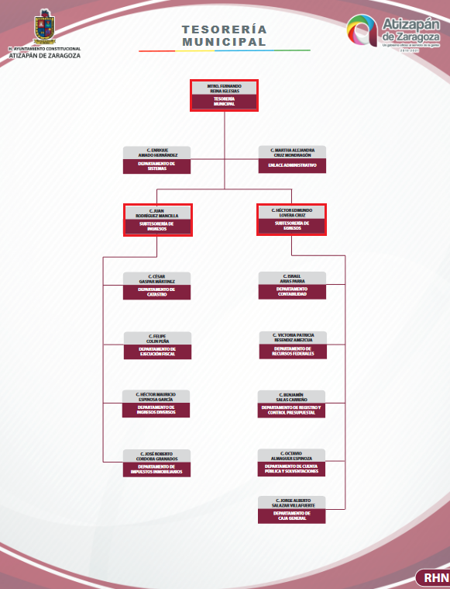
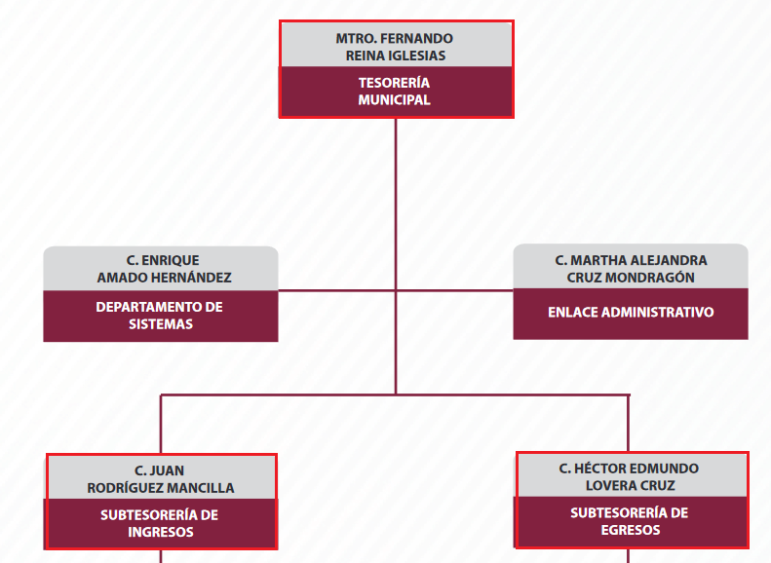
De lo expuesto con anterioridad, se desprende que El Sujeto Obligado se auxilia de diversas direcciones y unidades para cumplir con sus fines y objetivos, resultando de nuestro interés la esfera competencial de la Tesorería Municipal, así como las Subtesorerías de Ingresos y Egresos.
En este tenor, para delimitar las fronteras conceptuales de las unidades administrativas en cita, resulta oportuno traer a colación los artículos 13, fracciones XXIII, XXIV, 24, 25, fracciones I y VII y 26 del Reglamento Orgánico Municipal del Sujeto Obligado, porciones normativas que disponen a la literalidad lo siguiente:
“ARTÍCULO 13.- Corresponderá a los titulares de las dependencias y entidades de la Administración Pública Municipal, cumplir con las siguientes responsabilidades, atribuciones y funciones genéricas relativas al ejercicio de su encargo:
(…)
XXIII. Rendir cuentas a la Tesorería Municipal, de los recursos financieros que reciba para la operación del área a su cargo, garantizando su manejo conforme a los lineamientos que expida para el efecto dicha Dependencia.
XXIV. Atender en tiempo y forma las observaciones y recomendaciones que resulten con motivo de las auditorías practicadas por la Contraloría Interna Municipal, los Órganos Superiores de Fiscalización tanto a nivel Federal como Estatal y las que legalmente se hayan realizado; así como atender los requerimientos de información que en su caso realice la Comisión Edilicia de Hacienda.
(…)
ARTÍCULO 24.- La Tesorería Municipal es la dependencia encargada de administrar las finanzas y la hacienda pública municipal, recaudar los ingresos y realizar las erogaciones que efectúe la Administración Pública Municipal en los términos de las leyes y reglamentos de la materia, con las atribuciones que le confiere la legislación aplicable.
ARTÍCUL0 25.- A la Tesorería Municipal por conducto de su titular, a quien se le denominará Tesorero Municipal, le corresponde además de las atribuciones que expresamente señalan la Constitución Política del Estado Libre y Soberano de México, la Ley Orgánica Municipal del Estado de México, el Código Financiero del Estado de México y Municipios, el Código Administrativo del Estado de México, el presente Reglamento y demás normas legales, administrativas y reglamentarias, encargarse del despacho de los siguientes asuntos:
I. Formular y presentar al C. Presidente Municipal los proyectos de presupuestos de ingresos y egresos, así como el programa general del gasto público.
(…)
VII. Presentar mensual y anualmente al Órgano Superior de Fiscalización del Estado de México, los estados financieros y la cuenta pública, según corresponda
(…)
ARTÍCULO 26.- Para el estudio, planeación y despacho de los asuntos de su competencia la Tesorería Municipal, se integrará de la siguiente manera:
- Tesorería Municipal
- Subtesorería de Egresos
a) Departamento de contabilidad
b) Departamento de programas federales
c) Departamento de digitalización
d) Departamento de registro y control presupuestal
e) Departamento de recursos financieros
- Subtesorería de Ingresos
a) Departamento de impuestos
b) Departamento de traslado de dominio
c) Departamento de ejecución fiscal
d) Caja general
- Subdirección de Catastro
a) Departamento de catastro
- Subdirección de Normatividad
a) Coordinación de licencia
b) Coordinación de mercados
c) Departamento jurídico
d) Departamento de anuncios
e) Departamento de vía pública
- Coordinación Jurídica
- Coordinación Administrativa” [Sic]

En efecto de la normatividad previamente plasmada se desprende que el Tesorero Municipal, así como los Subtesoreros de Ingresos y Egresos fungen como los Sujetos Habilitados Competentes para atender el requerimiento formulado por el particular, lo anterior en atención a las competencias, atribuciones y facultades reservadas a dichas unidades administrativas. Aunado a lo anterior, no resulta desapercibido para este Organo Resolutor la obligación de todos los titulares de las dependencias y entidades municipales para rendir cuentas a la Tesorería Municipal, respecto de la operación de recursos financieros.

Aunado a lo anterior, de acuerdo a la naturaleza de la información solicitada se advierte que ésta es de interés general y alcance público, puesto que la ciudadanía tiene derecho a saber cuánto es el gasto ejercido para realizar las funciones públicas.

En este tenor, El Sujeto Obligado integra un informe financiero mensual que es remitido al Órgano Superior de Fiscalización del Estado de México. Ahora bien, al Órgano Superior de Fiscalización de esta entidad federativa, le asiste la facultad de emitir los Lineamientos para la Entrega del Presupuesto de Egresos Municipal 2020, en términos la fracción XI del artículo 8 de la Ley de Fiscalización Superior del Estado de México, que señalan:
“Artículo 8. El Órgano Superior tendrá las siguientes atribuciones:
(…)
XI. Establecer los lineamientos, criterios, procedimientos, métodos y sistemas para las acciones de control y evaluación, necesarios para la fiscalización de las cuentas públicas y los informes trimestrales;
(…)” [Sic]

De esta forma, el Órgano Superior de Fiscalización del Estado de México (OSFEM), emite anualmente los Lineamientos para definir los criterios, formatos y documentación necesaria para presentar los informes mensuales.
Resulta preciso señalar que estos lineamientos son de observancia general para todos los servidores públicos de las entidades fiscalizables que desempeñen un empleo, cargo o comisión, de cualquier naturaleza en la administración pública municipal y que manejen recursos públicos como lo son los municipios; en atención a ello, el informe mensual deberá ser presentado al Órgano Superior de Fiscalización dentro de los 20 días posteriores al término del mes correspondiente de acuerdo a lo establecido en el artículo 32 de la Ley de Fiscalización Superior del Estado de México, que a la letra dice:
“Artículo 32.- El Gobernador del Estado, por conducto del titular de la dependencia competente, presentará a la Legislatura la cuenta pública del Gobierno del Estado del ejercicio fiscal inmediato anterior, a más tardar el quince de mayo de cada año.
Los Presidentes Municipales presentarán a la Legislatura las cuentas públicas anuales de sus respectivos municipios, del ejercicio fiscal inmediato anterior, dentro de los quince primeros días del mes de marzo de cada año; asimismo, los informes mensuales los deberán presentar dentro de los veinte días posteriores al término del mes correspondiente.” [Sic]

La información documental comprobatoria, deberá conservarse en los archivos de la entidad fiscalizada –Municipio-, en original y debidamente integrada en términos de los lineamientos de referencia, pues son susceptibles de revisión directa por el órgano Superior de Fiscalización.
Aunado a lo anterior, los Lineamientos para la Entrega del Presupuesto de Egresos Municipal 2020, visibles en la página oficial del Órgano Superior de Fiscalización del Estado de México (OSFEM) en el sitio de internet: https://www.osfem.gob.mx/04_Normatividad/doc/Normatividad/2020/01_LinEntPreMpal20.pdf donde se destaca que dentro de los informes mensuales que El Sujeto Obligado tiene la obligación de rendir, se contempla precisamente la presentación de la información que resulta de interés a la particular, tal y como se muestra en la siguiente imagen ilustrativa:

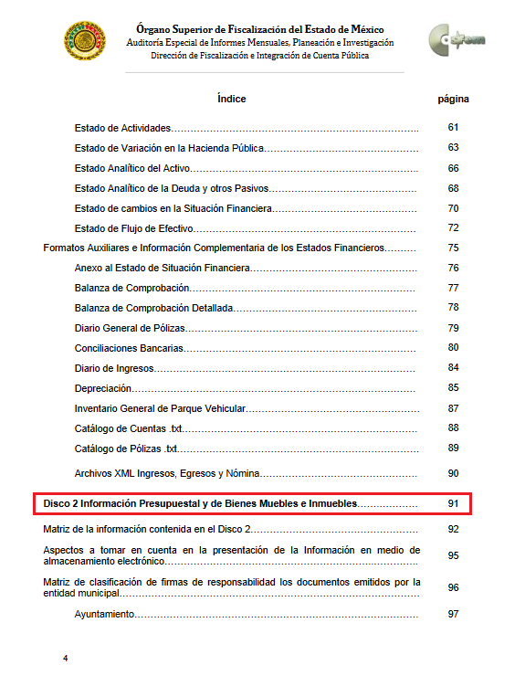
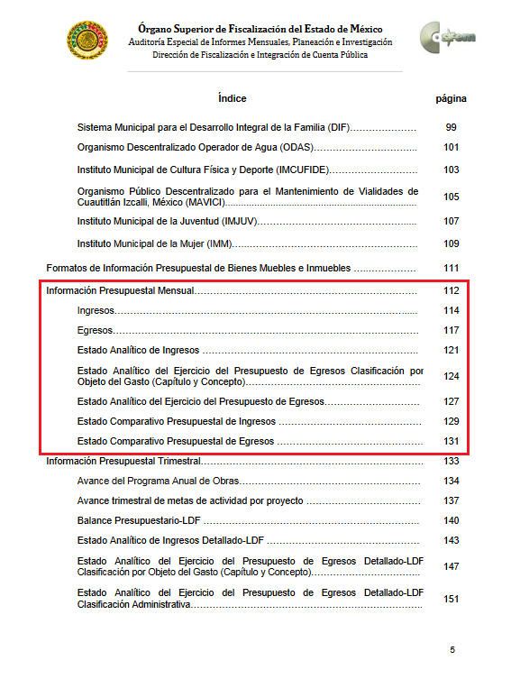
Atento a lo anterior, resulta claro que existe la obligación por parte del SUJETO OBLIGADO, de entregar los informes mensuales al Órgano Superior de Fiscalización del Estado de México de conformidad con el artículo 32 de la Ley de Fiscalización Superior del Estado de México, en los cuales se incluye lo referente a la Información Presupuestal Municipal.
Una vez sentado lo anterior, como fue mencionado en el antecedente segundo, en fecha veintisiete de agosto de los corrientes, El Sujeto Obligado rindió su respuesta a la solicitud de información formulada por el particular, adjuntando para tal efecto lo siguiente:
- “362-1713.pdf”: Oficio TM/STE/1713/2020, de fecha diecisiete de agosto de dos mil veinte, signado por el Tesorero Municipal y dirigido al Coordinador de la Unidad de Transparencia y Acceso a la Información, resulta de nuestro interés el siguiente extracto:
“(…)
Al respecto, con fundamento en el artículo 12 de la Ley de Transparencia y Acceso a la Información Pública del Estado de México y Municipios que a la letra dice: “Quienes generen, recopilen, administren, manejen, procesen, archiven o conserven información pública serán responsables de la misma en los términos de las disposiciones jurídicas aplicables. Los sujetos obligados sólo proporcionarán la información pública que se les requiera y que obre en sus archivos y en el estado en que ésta se encuentre. La obligación de proporcionar información no comprende el procesamiento de la misma, ni el presentarla conforme al interés del solicitante; no estarán obligados a generarla, resumirla, efectuar cálculos o practicar investigaciones” (sic).
Por lo anteriormente expuesto y atendiendo al principio de máxima publicidad, se proporciona el siguiente link donde podrá encontrar la información solicitada, tal como obra en los archivos de esta Tesorería Municipal:
http://www.atizapan.gob.mx/conac/ “[Sic]

En alusión a la liga electrónica referida por El Sujeto Obligado, sirve de sustento la siguiente imagen ilustrativa:
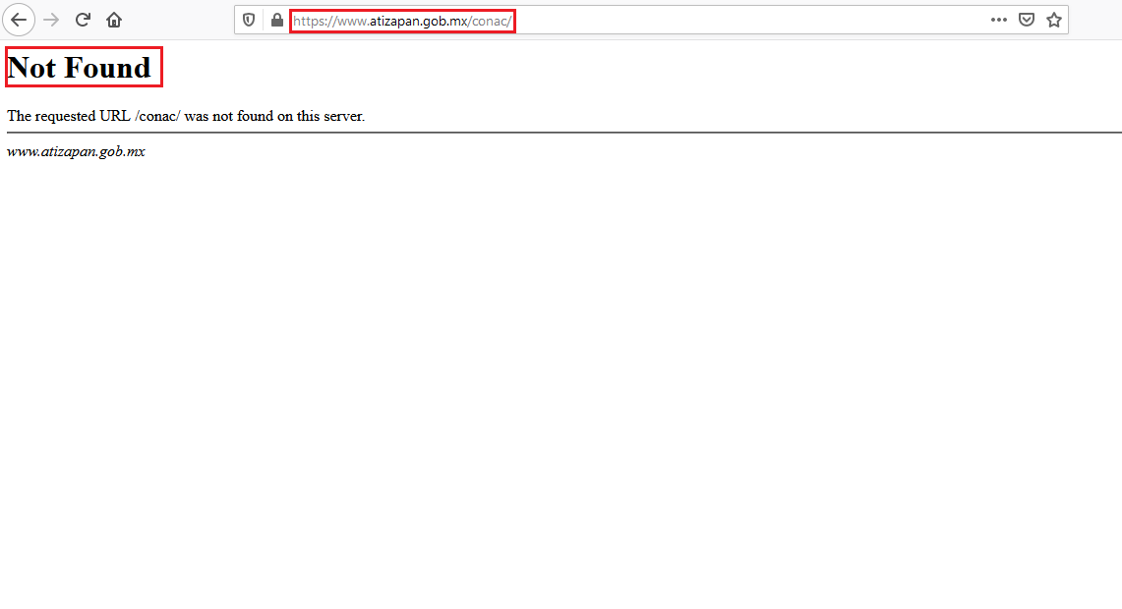

Inconforme con la respuesta del Sujeto Obligado, El Recurrente interpuso recurso de revisión en fecha uno de septiembre, admitiéndose el siete de septiembre, ambos de dos mil veinte. Señalando como razones o motivos de inconformidad:
“La respuesta refiere que en la pagina http://www.atizapan.gob.mx/conac / se encuentra la información solicitada, pero en dicha pagina solo vienen los años 2020, 2019, 2018 y 2017 (cuando se solicito del año 2009 al año 2020), de igual manera solo viene de manera general el presupuesto asignado de dichos años al H. Ayuntamiento, pero no el ejercido y mucho menos el que fue asignado a cada dirección y por subsecuente tampoco el ejercido en dichas instancias” [Sic]

De manera complementaria, El Sujeto Obligado remitió el documento electrónico “Resputesta.pdf”, el cual recopila el oficio TM/STE/1713/2020 remitido por El Sujeto Obligado como respuesta primigenia y cuyo contenido fue descrito con antelación.
De esta manera, de una interpretación gramatical se desprende que las razones o motivos de inconformidad esgrimidos por La Recurrente actualizan las causales de procedencia del recurso de revisión inmersa en el artículo 179, fracciones V y VI de la Ley de Transparencia y Acceso a la Información Pública del Estado de México y Municipios, normativa que dispone a la literalidad:
“Artículo 179. El recurso de revisión es un medio de protección que la Ley otorga a los particulares, para hacer valer su derecho de acceso a la información pública, y procederá en contra de las siguientes causas:
(…)
V. La entrega de información incompleta;
VI. La entrega de información que no corresponda con lo solicitado;
(…)” [Sic]

Por otra parte, como fue mencionado en el antecedente quinto, mediante el informe justificado rendido por El Sujeto Obligado esta ponencia resolutora se allegó de lo siguiente:
- “R.R. 3535.pdf”: Compila lo siguiente:
- Oficio TM/STE/1978/2020 signado por el Tesorero Municipal y dirigido al Coordinador de la Unidad de Transparencia y Acceso a la Información, en lo medular clarifica que no genera, posee o administra un formato que concentre la información requerida por dirección y por partidas. Asimismo, con fundamento en el numeral 344 del Código Financiero del Estado de México manifiesta que únicamente tiene la obligación de conservar y custodiar la información correspondiente a los últimos 6 -seis- ejercicios fiscales; de fecha diez de septiembre de dos mil veinte.
- Estado comparativo presupuestal de egresos correspondiente al ejercicio fiscal dos mil quince, foja 40 -cuarenta- de 41 -cuarenta y uno-, refleja diversos datos tales como cuenta, concepto, anual autorizado, modificado autorizado, ejercido, modificado autorizado, ejercicio, variación absoluta y variación porcentual.
- Estado comparativo presupuestal de egresos correspondiente al ejercicio fiscal dos mil dieciséis, foja 40 -cuarenta- de 41 -cuarenta y uno-, refleja diversos datos tales como cuenta, concepto, anual autorizado, modificado autorizado, ejercido, modificado autorizado, ejercicio, variación absoluta y variación porcentual.
- Estado comparativo presupuestal de egresos correspondiente al ejercicio fiscal dos mil diecisiete, foja 40 -cuarenta- de 41 -cuarenta y uno-, refleja diversos datos tales como cuenta, concepto, anual autorizado, modificado autorizado, ejercido, modificado autorizado, ejercicio, variación absoluta y variación porcentual.
- Estado comparativo presupuestal de egresos correspondiente al ejercicio fiscal dos mil dieciocho, foja 39 -treinta y nueve- de 41 -cuarenta y uno-, refleja diversos datos tales como cuenta, concepto, anual autorizado, modificado autorizado, ejercido, modificado autorizado, ejercicio, variación absoluta y variación porcentual.
- Estado comparativo presupuestal de egresos correspondiente al ejercicio fiscal dos mil diecinueve, foja 40 -cuarenta- de 41 -cuarenta y uno-, refleja diversos datos tales como cuenta, concepto, anual autorizado, modificado autorizado, ejercido, modificado autorizado, ejercicio, variación absoluta y variación porcentual.
- Estado comparativo presupuestal de egresos correspondiente al periodo comprendido del uno al treinta y uno de julio de dos mil veinte, foja 40 -cuarenta- de 41 -cuarenta y uno-, refleja diversos datos tales como cuenta, concepto, anual autorizado, modificado autorizado, ejercido, modificado autorizado, ejercicio, variación absoluta y variación porcentual.

Hasta aquí lo expuesto se desprenden las siguientes consideraciones:
- A través del derecho de acceso a la información pública, el ciudadano requirió el o los documentos donde conste el presupuesto asignado y ejercido de cada dirección, desglosado por partida presupuestal, correspondiente a los ejercicios dos mil nueve al diecinueve, así como el vigente al cinco de agosto de dos mil veinte (está última temporalidad fijada en atención a la fecha en que se ejerció el derecho de acceso a la información pública, en observancia al principio de suplencia de la queja inmerso en los artículos 13 y 181 cuarto párrafo de la Ley de Transparencia local).
- Mediante respuesta, El Sujeto Obligado a través del Tesorero Municipal, en lo medular proporcionó la liga electrónica http://www.atizapan.gob.mx/conac/, cuyo contenido fue imposible de visualizar para esta ponencia resolutora.
En ese contexto, El Sujeto Obligado inobservó el contenido del artículo 162 de la Ley de Transparencia local, porción normativa que impone la obligación de turnar las solicitudes a todas las áreas competentes de acuerdo a sus facultades, competencias y funciones, con el objeto de que realicen una búsqueda exhaustiva y razonable de la información solicitada mediante respuesta, resultandos competentes el Tesorero Municipal, los subtesoreros de ingresos y egresos, así como todas las direcciones de la administración pública municipal, al ser estás últimas las instancias que administran, operan y ejecutan el presupuesto municipal.
- Mediante informe justificado, El Sujeto Obligado remitió diversas fojas correspondientes al Estado comparativo presupuestal de egresos de los ejercicios fiscales dos mil quince al dos mil diecinueve, así como el correspondiente al periodo del uno al treinta y uno de julio de dos mil veinte. De forma complementaria, clarificó que no genera, posee o administra la información al grado de especificidad requerido por el particular, adjuntando en consecuencia los soportes documentales que obran en sus archivos, no obstante, no solo no fue acreditada la búsqueda exhaustiva y razonable, sino que los soportes documentales fueron remitidos de forma incompleta, de ahí que no se tenga por colmado el derecho de acceso a la información pública.

Finalmente, por cuanto hace a la temporalidad fijada por El Recurrente se traen a colación los artículos 18 y 19 de la Ley de Documentos Administrativos e Históricos del Estado de México, así como los artículos 2, 4 fracciones IV, V, VI, IX, XVI, XXXVIII, 20 y 27 de los Lineamientos para la valoración, selección y baja de los documentos, expedientes y series de trámite concluido en los archivos del Estado de México, normatividad invocada cuyo contenido literal es el siguiente:
“Ley de Documentos Administrativos e Históricos del Estado de México
Artículo 18. El Archivo Municipal se integrará por todos aquellos documentos físicos y electrónicos que en cada trienio se hubieren administrado, así como de aquellos emitidos o que emitan el Poder Ejecutivo o cualquier otra autoridad y los particulares.
Artículo 19.- El Archivo Municipal estará bajo la responsabilidad del Secretario del Ayuntamiento…”

Lineamientos para la valoración, selección y baja de los documentos, expedientes y series de trámite concluido en los archivos del Estado de México
“Artículo 2. El contenido de los Lineamientos es de observancia obligatoria para las Unidades Administrativas y Archivos de los Poderes del Estado de México y Municipios, los Tribunales Administrativos y los Organismos Auxiliares y Entidades de carácter estatal y municipal.
Artículo 4. Para los efectos de interpretación y aplicación de los Lineamientos se entenderá por:
IV. Archivo: Conjunto organizado de documentos con independencia de la fecha de generación o creación, de la forma en que se encuentren y del soporte material que tengan, acumulados en un proceso natural por una institución pública o privada o por una persona física o jurídico colectiva en el transcurso de su gestión, conservados por sus creadores o sucesores para sus propias necesidades o para servir como testimonio y fuente de información para los ciudadanos y la investigación científica. Institución responsable de la recepción, tratamiento, inventario, conservación y difusión de documentos expedientables.
V. Archivo de Trámite: Conjunto organizado de expedientes de asuntos en gestión, ordenados conforme a un método y cuya consulta es frecuente y necesaria para una adecuada toma de decisiones y el despacho oportuno de los asuntos propios de la Unidad Administrativa, así como la unidad responsable de la gestión de documentos de uso cotidiano y necesario para el ejercicio de las atribuciones de una Unidad Administrativa.
VI. Archivo de Concentración: Conjunto organizado de expedientes de trámite concluido y cuya consulta es esporádica, los cuales han sido transferidos por un Archivo de Tramite para su conservación precaucional mientras concluye su utilidad administrativa, contable, legal o fiscal. Unidad responsable de la gestión de documentos cuya consulta es ocasional por parte de las Unidades Administrativas, y que permanecen en él hasta su destino final.
IX. Baja documental: Eliminación física de la documentación que haya prescrito en sus valores administrativos, legales, fiscales o contables, y que no contenga valores históricos, conforme a la normatividad emitida por la Comisión.
XVI. Destino final: Situación en que se encuentran los expedientes o series con sus documentos una vez que han cumplido su plazo precautorio de resguardo en los Archivos de Trámite y Concentración y están listos para su transferencia, baja o conservación definitiva en el Archivo Histórico, de acuerdo con el Catalogo de Disposición Documental.
XXXVIII Transferencia: Procedimiento archivístico a través del cual y conforme al ciclo vital de los documentos, los expedientes son trasladados del Archivo de Tramite al Archivo de Concentración y, en su caso, de éste al Archivo Histórico, de acuerdo con las políticas contenidas en el Catalogo de Disposición Documental.
Artículo 20. Los expedientes de trámite concluido y los desclasificados se mantendrán íntegros por un periodo de dos años en los Archivos de Trámite de las Unidades Administrativas. Cumplido este plazo se podrá proceder a su selección preliminar y transferencia al Archivo de Concentración.
El periodo señalado se computará a partir del día siguiente a la fecha del documento con el cual se dé por concluido el asunto pro el que los expedientes fueron creados.
Artículo 27.- Las Unidades Administrativas al realizar la transferencia de los expedientes de trámite concluido, señalarán en el Inventario correspondiente los plazos de conservación precaucional de éstos en el Archivo de Concentración. Para determinar el plazo de conservación precaucional deberán considerar el marco legal o administrativo bajo el cual se produjeron o recibieron los documentos y los siguientes períodos:
- 6 años para expedientes con información administrativa;
- 6 años como mínimo para expedientes con información fiscal y presupuestal contable;
- 12 años como mínimo para expedientes con información jurídico-legal, obra pública y activo fijo; y
- Cuando en la legislación se establezcan períodos de conservación mayores a los señalados en las fracciones I, II y III, se considerarán los estipulados en dicha legislación para efectos de realización del proceso de selección final.
- Cuando las Unidades Administrativas no indique el plazo de conservación precaucional de sus expedientes en el Inventario correspondiente, los Archivos de Concentración podrán rechazar la transferencia de los expedientes.” [Sic]

En apego de lo anterior, se tiene que una vez que los documentos generados se consideran como trámite concluido, pasan a formar parte del Archivo de Trámite por dos años; concluido el plazo, se transfieren al Archivo de Concentración para mantenerse allí por seis años; y una vez que concluye dicho periodo, los documentos pueden causar baja documental o bien, formar parte del Archivo Histórico.
Una vez sentado lo anterior, y en estricto apego a la normatividad plasmada previamente se puede concluir que la información requerida de los ejercicios fiscales dos mil nueve, dos mil diez y dos mil once pudo haber causado baja documental.
En este sentido, resulta procedente ordenar una búsqueda exhaustiva y razonable de la información requerida, de no encontrarse la información requerida correspondiente a los ejercicios fiscales dos mil nueve, dos mil diez y dos mil once por haber fenecido el plazo de conservación precaucional en el archivo de concentración, El Sujeto Obligado deberá elaborar y hacer entrega al Recurrente de la declaratoria de inexistencia.

Sin embargo, la declaratoria de inexistencia únicamente deberá emitirse en caso de que El Sujeto Obligado, previa búsqueda exhaustiva y razonable de la información pública solicitada, no la localice, sólo entonces su Comité de Información tiene la obligación de emitir el Acuerdo de Inexistencia.
Con base en lo anteriormente expuesto, resulta procedente ordenar una búsqueda exhaustiva y razonable a fin de entregar al Recurrente, a través del SAIMEX, lo siguiente:
- El o los documentos donde conste el presupuesto asignado y ejercido de cada dirección, así como el desglosado por partida presupuestal, al mayor grado de desagregación posible, de los ejercicios fiscales dos mil nueve al dos mil diecinueve, así como el soporte vigente al cinco de agosto de dos mil veinte.

- De la declaratoria de inexistencia
Ahora bien, en la hipótesis de que El Sujeto Obligado no cuente con la información ordenada correspondiente a los ejercicios fiscales dos mil nueve, dos mil diez y dos mil once, éste deberá elaborar el acuerdo que contenga la declaratoria de la inexistencia de la información.

Declaratoria de inexistencia que deberá realizarse conforme a lo establecido en lo dispuesto por los artículos 19, 49 fracciones II y XIII, 169 y 170 de la Ley de Transparencia y Acceso a la Información Pública del Estado de México y Municipios, cuyo contenido es el siguiente:
“Artículo 19. Se presume que la información debe existir si se refiere a las facultades, competencias y funciones que los ordenamientos jurídicos aplicables otorgan a los sujetos obligados.
(…)
Si el sujeto obligado, en el ejercicio de sus atribuciones, debía generar, poseer o administrar la información, pero ésta no se encuentra, el Comité de transparencia deberá emitir un acuerdo de inexistencia, debidamente fundado y motivado, en el que detalle las razones del por qué no obra en sus archivos.
Artículo 49. Los Comités de Transparencia tendrán las siguientes atribuciones:
II. Confirmar, modificar o revocar las determinaciones que en materia de ampliación del plazo de respuesta, clasificación de la información y declaración de inexistencia o de incompetencia realicen los titulares de las áreas de los sujetos obligados;
XIII. Dictaminar las declaratorias de inexistencia de la información que les remitan las unidades administrativas y resolver en consecuencia;
I. Analizará el caso y tomará las medidas necesarias para localizar la información;
II. Expedirá una resolución que confirme la inexistencia del documento;
III. Ordenará, siempre que sea materialmente posible, que se genere o se reponga la información en caso de que ésta tuviera que existir en la medida que deriva del ejercicio de sus facultades, competencias o funciones, o que previa acreditación de la imposibilidad de su generación, exponga de forma fundada y motivada, las razones por las cuales en el caso particular no ejerció dichas facultades, competencias o funciones, lo cual notificará al solicitante a través de la Unidad de Transparencia; y
IV. Notificará al órgano interno de control o equivalente del sujeto obligado quien, en su caso, deberá iniciar el procedimiento de responsabilidad administrativa que corresponda.
La Unidad de Transparencia deberá notificarlo al solicitante por escrito, en un plazo que no exceda de quince días hábiles contados a partir del día siguiente a la presentación de la solicitud.
Este plazo podrá ampliarse hasta por otros siete días hábiles, siempre que existan razones para ello, debiendo notificarse por escrito al solicitante.
Artículo 170. La resolución del Comité de Transparencia que confirme la inexistencia de la información solicitada contendrá los elementos mínimos que permitan al solicitante tener la certeza de que se utilizó un criterio de búsqueda exhaustivo, además de señalar las circunstancias de tiempo, modo y lugar que generaron la existencia en cuestión y señalará al servidor público responsable de contar con la misma.” [Sic]

Por otra parte, en observancia a lo anterior tiene aplicación lo establecido en los Lineamientos para la Recepción, Trámite y Resolución de las solicitudes de Acceso a la Información Pública, Acceso, Modificación, Sustitución, Rectificación o Supresión Parcial o Total de Datos Personales, así como de los recursos de revisión que deberán observar los sujetos obligados por la Ley de Transparencia y Acceso a la Información Pública del Estado de México y Municipios, en su numeral CUARENTA Y CUATRO, así como, CUARENTA Y CINCO.
En mérito de lo expuesto en líneas anteriores, resultan fundados los motivos de inconformidad que arguye El Recurrente en su medio de impugnación que fuera materia de estudio, por ello con fundamento en la primera hipótesis de la fracción III del artículo 186, de la Ley de Transparencia y Acceso a la Información Pública del Estado de México y Municipios, se REVOCA la respuesta a la solicitud de información número 00362/ATIZARA/IP/2020 que ha sido materia del presente fallo.
Razón por la cual es dable ORDENAR al Sujeto Obligado haga entrega al Recurrente vía SAIMEX, de la información precisada con anterioridad.
Por lo antes expuesto y fundado es de resolverse y;

S E RESUELVE
PRIMERO. Se REVOCA la respuesta entregada por EL SUJETO OBLIGADO, a la solicitud de información número 00362/ATIZARA/IP/2020, por resultar fundados los motivos de inconformidad que arguye EL RECURRENTE, en términos del considerando CUARTO de la presente resolución.

SEGUNDO. Se ORDENA al SUJETO OBLIGADO que realice una búsqueda exhaustiva y razonable y haga entrega al RECURRENTE, a través del SAIMEX, de lo siguiente:
- El o los documentos donde conste el presupuesto asignado y ejercido de cada dirección, así como el desglosado por partida presupuestal, al mayor grado de desagregación posible, de los ejercicios fiscales dos mil nueve al dos mil diecinueve, asimismo el soporte documental vigente al cinco de agosto de dos mil veinte.
En el caso de que sea imposible localizar los documentos requeridos correspondientes a los ejercicios fiscales dos mil nueve, dos mil diez y dos mil once, se deberá emitir el Acuerdo de Inexistencia correspondiente con las formalidades que exige la ley.

TERCERO. Notifíquese al Titular de la Unidad de Transparencia del SUJETO OBLIGADO, para que conforme al artículo 186 último párrafo, 189 segundo párrafo y 194 de la Ley de Transparencia y Acceso a la Información Pública del Estado de México y Municipios; dé cumplimiento a lo ordenado dentro del plazo de diez días hábiles, debiendo informar a este Instituto en un plazo de tres días hábiles siguientes sobre el cumplimiento dado a la presente resolución.

CUARTO. NOTIFÍQUESE al RECURRENTE la presente resolución, y hágase de su conocimiento que en caso de que considere que le cause algún perjuicio, podrá promover el Juicio de Amparo en los términos de las leyes aplicables, de acuerdo a lo estipulado por el artículo 196, de la Ley de Transparencia y Acceso a la Información Pública del Estado de México y Municipios.

ASÍ LO RESUELVE, POR UNANIMIDAD DE VOTOS, EL PLENO DEL INSTITUTO DE TRANSPARENCIA, ACCESO A LA INFORMACIÓN PÚBLICA Y PROTECCIÓN DE DATOS PERSONALES DEL ESTADO DE MÉXICO Y MUNICIPIOS, CONFORMADO POR LOS COMISIONADOS ZULEMA MARTÍNEZ SÁNCHEZ, EVA ABAID YAPUR, JOSÉ GUADALUPE LUNA HERNÁNDEZ, JAVIER MARTÍNEZ CRUZ Y LUIS GUSTAVO PARRA NORIEGA EN LA VIGÉSIMA CUARTA SESIÓN ORDINARIA CELEBRADA EL VEINTIOCHO DE OCTUBRE DE DOS MIL VEINTE, ANTE EL SECRETARIO TÉCNICO DEL PLENO, ALEXIS TAPIA RAMÍREZ.

Zulema Martínez Sánchez
Comisionada Presidenta
(Rúbrica).

Eva Abaid Yapur
Comisionada
(Rúbrica).

José Guadalupe Luna Hernández
Comisionado
(Rúbrica).

Javier Martínez Cruz
Comisionado
(Rúbrica).

Luis Gustavo Parra Noriega
Comisionado
(Rúbrica).

Alexis Tapia Ramírez
Secretario Técnico del Pleno
(Rúbrica).

Esta hoja corresponde a la resolución de fecha veintiocho de octubre de dos mil veinte, emitida en el recurso de revisión 03535/INFOEM/IP/RR/2020.
OSAM/JCMA

IMPROCEDENCIA Y SOBRESEIMIENTO EN EL JUICIO DE AMPARO. LAS CAUSAS PREVISTAS EN LOS ARTÍCULOS 73 Y 74 DE LA LEY DE LA MATERIA, RESPECTIVAMENTE, NO SON INCOMPATIBLES CON EL ARTÍCULO 25.1 DE LA CONVENCIÓN AMERICANA SOBRE DERECHOS HUMANOS. Del examen de compatibilidad de los artículos 73 y 74 de la Ley de Amparo con el artículo 25.1 de la Convención Americana sobre Derechos Humanos no se advierte que el derecho interno desatienda los estándares que pretenden proteger los derechos humanos en dicho tratado, por regular causas de improcedencia y sobreseimiento que impiden abordar el estudio de fondo del asunto en el juicio de amparo, en virtud de que el propósito de condicionar el acceso a los tribunales para evitar un sobrecargo de casos sin mérito, es en sí legítimo, por lo que esa compatibilidad, en cuanto a los requisitos para la admisibilidad de los recursos dependerá, en principio, de los siguientes criterios: no pueden ser irracionales ni de tal naturaleza que despojen al derecho de su esencia, ni discriminatorios y, en el caso, la razonabilidad de esas causas se justifica por la viabilidad de que una eventual sentencia concesoria tenga un ámbito de protección concreto y no entre en conflicto con el orden jurídico, no son de tal naturaleza que despojen al derecho de su esencia ni tampoco son discriminatorias, pues no existe alguna condicionante para su aplicabilidad, en función de cuestiones personales o particulares del quejoso. Por tanto, las indicadas causas de improcedencia y sobreseimiento no son incompatibles con el citado precepto 25.1, pues no impiden decidir sencilla, rápida y efectivamente sobre los derechos fundamentales reclamados como violados dentro del juicio de garantías.

